издается с июня 2020 года  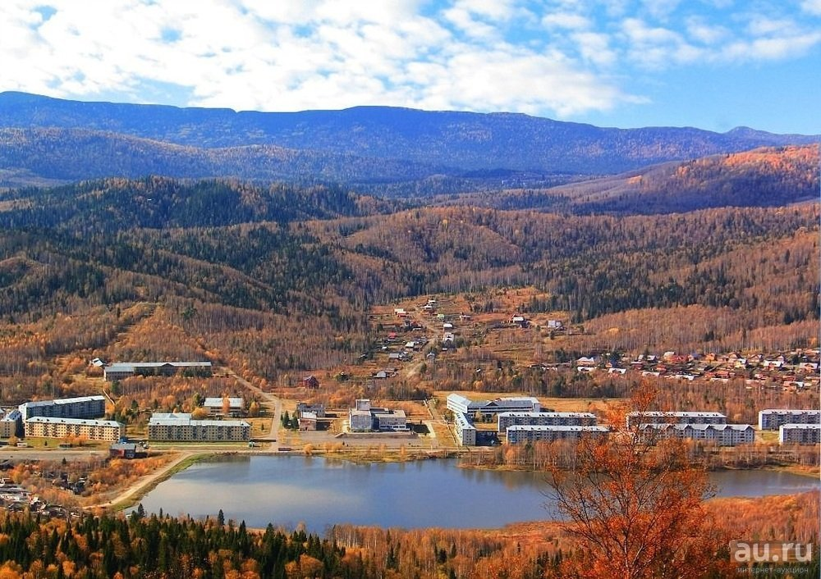  выходит 2 раза в месяц | Официальное издание органов местного самоуправления муниципального образования поселок Краснокаменск  КРАСНОКАМЕНСКИЙ  ВЕСТНИК  № 04 11.03.2024 года

Решением Председателя Краснокаменского поселкового Совета депутатов утверждено официальное издание муниципального образования поселок Краснокаменск «Краснокаменский вестник», для опубликования и обнародования нормативно-правовых документов, затрагивающих права, свободы и обязанности человека и гражданина, разработанными и принятыми администрацией поселка и Краснокаменским поселковым Советом депутатов. Периодичность выпуска газеты «Краснокаменский вестник» 2 раза в месяц тиражом в 50 экземпляров.

Газета «Краснокаменский вестник»  Учредитель Краснокаменский поселковый Совет депутатов  Тираж 50 экз. | Отпечатано в администрации МО поселок Краснокаменск Курагинского района Красноярского края .п. Краснокаменск, ул. Центральная. дом 7 тел. 6-64-12  Подписано в печать 11.03.2024  Отпечатано 11.03.2024

.


АДМИНИСТРАЦИЯ ПОСЁЛКА КРАСНОКАМЕНСК КУРАГИНСКИЙ РАЙОН КРАСНОЯРСКИЙ КРАЙ
ПОСТАНОВЛЕНИЕ
28.02.2024 п. Краснокаменск №10-п
О внесении изменений в постановление администрации посёлка Краснокаменск постановление от 10.01.2014 года № 01-п «Об утверждении схемы водоснабжения посёлка Краснокаменск Курагинского района Красноярского края»

В целях реализации требований Федеральный закон "О водоснабжении и водоотведении" от 07.12.2011 N 416-ФЗ от 07 декабря 2011 года, Постановления Правительства РФ от 5 сентября 2013 г. N 782 "О схемах водоснабжения и водоотведения" ПОСТАНОВЛЯЕТ:
- Изложить «Схему водоснабжения п. Краснокаменск Курагинского района на период с 2023 по 2033 годов» (Том 1) в редакции согласно приложению к данному постановлению.
- Разместить данное проставление на сайте в сети интерне по адресу: http://www.admkrasnokamensk.ru
- Контроль за исполнением настоящего постановления оставляю за собой.
- Постановление вступает в силу в день, следующий за днем его официального опубликования в газете «Краснокаменский вестник».

Глава поселка В.Б. Горбов
С приложением можно ознакомится в администрации посёлка Краснокаменск либо на официальном сайтеhttps://krasnokamensk-r04.gosweb.gosuslugi.ru
АДМИНИСТРАЦИЯ ПОСЁЛКА КРАСНОКАМЕНСК КУРАГИНСКИЙ РАЙОН КРАСНОЯРСКИЙ КРАЙ
ПОСТАНОВЛЕНИЕ
28.02.2024 п. Краснокаменск №11-п
О внесении изменений в постановление администрации посёлка Краснокаменск от 04.06.2019 г. № 31-п «Об утверждении схемы теплоснабжения посёлка Краснокаменск Курагинского района Красноярского края»
В целях реализации требований Федерального закона от 27.07.2010 №190-ФЗ «О теплоснабжении», распоряжения Правительства Российской Федерации от 22.02.2012 №154 «О требованиях к схемам теплоснабжения, порядку их разработки и утверждения», ПОСТАНОВЛЯЕТ:
- Изложить «Схему теплоснабжения п. Краснокаменск Курагинского района на период с 2023 по 2033 годов» (Том 1) в редакции согласно приложению к данному постановлению.
- Разместить данное проставление на сайте в сети интерне по адресу: http://www.admkrasnokamensk.ru
- Контроль за исполнением настоящего постановления оставляю за собой.
- Постановление вступает в силу в день, следующий за днем его официального опубликования в газете «Краснокаменский вестник».

Глава поселка В.Б. Горбов
С приложением можно ознакомится в администрации посёлка Краснокаменск либо на официальном сайтеhttps://krasnokamensk-r04.gosweb.gosuslugi.ru
АДМИНИСТРАЦИЯ ПОСЁЛКА КРАСНОКАМЕНСК КУРАГИНСКИЙ РАЙОН КРАСНОЯРСКИЙ КРАЙ
ПОСТАНОВЛЕНИЕ
28.02.2024 п. Краснокаменск №12-п
О внесении изменений в постановление администрации посёлка Краснокаменск от 10.01.2014 № 02-п «Об утверждении схемы водоотведения посёлка Краснокаменск Курагинского района Красноярского края»
В целях реализации требований Федерального закона от 07.12.2011 № 416-ФЗ «О водоснабжении и водоотведении», Постановление Правительства РФ от 05.09.2013 № 782 (ред. от 22.05.2020) "О схемах водоснабжения и водоотведения" (вместе с "Правилами разработки и утверждения схем водоснабжения и водоотведения", "Требованиями к содержанию схем водоснабжения и водоотведения"), ПОСТАНОВЛЯЕТ:

      - Изложить «Схему водоотведения п. Краснокаменск Курагинского района на период с 2023 по 2033 годов» в редакции согласно приложению к данному постановлению.
      - Разместить данное проставление на сайте в сети интерне по адресу: http://www.admkrasnokamensk.ru
      - Контроль за исполнением настоящего постановления оставляю за собой.
      - Постановление вступает в силу в день, следующий за днем его официального опубликования в газете «Краснокаменский вестник».

Глава поселка В.Б. Горбов
С приложением можно ознакомится в администрации посёлка Краснокаменск либо на официальном сайтеhttps://krasnokamensk-r04.gosweb.gosuslugi.ru
АДМИНИСТРАЦИЯ ПОСЁЛКА КРАСНОКАМЕНСК КУРАГИНСКИЙ РАЙОН КРАСНОЯРСКИЙ КРАЙ
ПОСТАНОВЛЕНИЕ
04.03.2024 п. Краснокаменск №13-п
Об утверждении нормативов состава сточных вод на территории муниципального образования поселок Краснокаменск Курагинского района

В соответствии с Федеральным законом от 07.12.2011 № 416-ФЗ «О водоснабжении и водоотведении», Правилами холодного водоснабжения и водоотведения, утвержденными постановлением Правительства Российской Федерации от 29.07.2013 № 644, Правилами осуществления контроля состава и свойств сточных вод, утвержденными постановлением Правительства Российской Федерации от 22.05.2020 № 728, статьей 7 Устава муниципального образования поселок Краснокаменск Курагинского района Красноярского края, ПОСТАНОВЛЯЮ:
1. Утвердить нормативы состава сточных вод централизованной системы водоотведения на территории муниципального образования поселок Краснокаменск Курагинского района согласно приложению 1.
2. Запретить абонентам организаций, осуществляющих водоотведение в централизованную систему водоотведения на территории муниципального образования поселок Краснокаменск Курагинского района, сброс веществ, не указанных в приложениях 1.
3. Контроль за исполнением настоящего Постановления оставляю за собой.
4. Постановление вступает в силу в день, следующий за днем его официального опубликования в газете «Краснокаменский вестник» и на официальном сайте Администрации поселка Краснокаменск в сети Интернет.
Глава поселка В.Б. Горбов
С приложением можно ознакомится в администрации посёлка Краснокаменск либо на официальном сайтеhttps://krasnokamensk-r04.gosweb.gosuslugi.ru
АДМИНИСТРАЦИЯ ПОСЁЛКА КРАСНОКАМЕНСК КУРАГИНСКИЙ РАЙОН КРАСНОЯРСКИЙ КРАЙ
ПОСТАНОВЛЕНИЕ
11.03.2024 п. Краснокаменск №14-п
О нормах расходования средств на материальное обеспечение участников
спортивных мероприятий, проводимых
физкультурно-спортивными организациями в 2024-2026гг. муниципального образования поселок Краснокаменск Курагинского района

В соответствии с Федеральным законом от 06.10.2003 № 131-ФЗ «Об общих принципах организации местного самоуправления Российской Федерации», со статьей 7 Устава муниципального образования поселок Краснокаменск Курагинского района и в целях реализации мероприятий в области физической культуры и спорта на территории муниципального образования поселок Краснокаменск Курагинского района Красноярского края,
ПОСТАНОВЛЯЮ:
- Утвердить нормативы финансирования:
- на обеспечение бесплатным питанием спортсменов, тренеров, специалистов и учащихся спортивных школ при проведении спортивных мероприятий (суточными) (приложение № 1);
2. Контроль за исполнением настоящего Постановления оставляю за собой.
3. Постановление вступает в силу в день, следующий за днем его официального опубликования в газете «Краснокаменский вестник» и на официальном сайте Администрации поселка Краснокаменск в сети Интернет.
Глава поселка В.Б. Горбов
С приложением можно ознакомится в администрации посёлка Краснокаменск либо на официальном сайтеhttps://krasnokamensk-r04.gosweb.gosuslugi.ru
АДМИНИСТРАЦИЯ ПОСЁЛКА КРАСНОКАМЕНСК КУРАГИНСКИЙ РАЙОН КРАСНОЯРСКИЙ КРАЙ
ПОСТАНОВЛЕНИЕ
11.03.2024 п. Краснокаменск №15-п
О внесении изменений в Постановление № 58-п от 18.09.2014 года «Об утверждении административного регламента предоставления муниципальной услуги «Выдача разрешений на строительство, разрешений на ввод объектов в эксплуатацию при осуществлении строительства, реконструкции, капитального ремонта объектов капитального строительства»
В соответствии с Федеральным законом от 02.11.2023 № 509-ФЗ о внесении изменений в статью 55 Градостроительного Кодекса Российской Федерации в части перечня документов, предоставляемых для выдачи разрешения на строительство, руководствуясь ст. 7 Устава муниципального образования поселок Краснокаменск Курагинского района Красноярского края, ПОСТАНОВЛЯЮ:
1. Внести в постановление администрации поселка Краснокаменск от 18.09.2014г. № 58-п «Об утверждении административного регламента предоставления муниципальной услуги «Выдача разрешения на строительство, разрешений на ввод объектов в эксплуатацию при осуществлении строительства, реконструкции, капитального ремонта объектов капитального строительства» следующие изменения:
1.1. Подпункт 6 пункта 2.7.6 изложить в новой редакции:
6) технический план объекта капитального строительства, подготовленный в соответствии с Федеральным законом от 13 июля 2015 года N 218-ФЗ "О государственной регистрации недвижимости"; за исключением ввода в эксплуатацию объекта капитального строительства, в отношении которого в соответствии с Федеральным законом "Об особенностях оформления прав на отдельные виды объектов недвижимости и о внесении изменений в отдельные законодательные акты Российской Федерации" государственный кадастровый учет и (или) государственная регистрация прав не осуществляются";

2. Контроль за исполнением постановления оставляю за собой.

3. Постановление вступает в силу в день, следующий за днем его официального опубликования в газете «Краснокаменский вестник» и на официальном сайте Администрации поселка Краснокаменск в сети Интернет.
Глава поселка В.Б. Горбов
ПРОКУРАТУРА КУРАГИНСКОГО РАЙОНА ИНФОРМИРУЕТ
ОБЗОР Нормативно-правовых актов за период с 12 по 18 февраля 2024 г.
1. В ТК РФ внесены поправки, запрещающие увольнять по инициативе работодателя одиноких матерей, воспитывающих детей в возрасте до 16 лет, а также других лиц, воспитывающих таких детей без матери. (Федеральный закон от 14 февраля 2024 г. № 12-ФЗ)
2. Внесены изменения в статью 12.1 Федерального закона "О государственной социальной помощи". Установлено, что социальная доплата к пенсии не выплачивается в период выполнения работы и (или) иной деятельности, по которым предусмотрено ОПС. При этом – работа в студенческом отряде не отменяет социальную доплату к пенсии. (Федеральный закон от 14 февраля 2024 г. № 21-ФЗ)
3. Внесены изменения в статью 12.1 Федерального закона "О системе государственной службы Российской Федерации" и статью 53.1 Федерального закона "О государственной гражданской службе Российской Федерации". Предусмотрены дополнительные гарантии для госслужащих – участников СВО. Теперь, нанимателям запрещено расторгать срочные контракты с госслужащими, призванными на военную службу по мобилизации, а также заключившими контракт о прохождении военной службы либо о добровольном содействии в выполнении задач, возложенных на Вооруженные Силы или войска нацгвардии. Течение срока действия такого контракта приостанавливается до завершения военной службы. Это не касается случаев, когда контракт заключен на время выполнения определенного задания либо на период замещения отсутствующего госслужащего.
Закон распространяется на правоотношения, возникшие с 21 сентября 2022 г.
(Федеральный закон от 14 февраля 2024 г. № 10-ФЗ)
4. Внесены изменения в статьи 57 и 95 Жилищного кодекса Российской Федерации, согласно которых вне очереди жильем по соцнайму будут обеспечивать не только нанимателей, но и собственников жилья, которое признано непригодным, ремонту или реконструкции не подлежит. Жилые помещения маневренного фонда будут предоставлять для временного проживания граждан, у которых жилье стало непригодным для проживания не только в результате признания многоквартирного дома аварийным и подлежащим сносу или реконструкции, но и по другим основаниям.
(Федеральный закон от 14 февраля 2024 г. № 14-ФЗ)
5. Внесены изменения в УК РФ и УПК РФ, в частности к деятельности, направленной против безопасности России, отнесли все преступления диверсионного характера. Деньги, ценности и иное имущество, используемые или предназначенные для ее финансирования, разрешено конфисковывать. Конфискация также предусмотрена за распространение фейков о российской армии и публичные призывы против безопасности России, совершенные из корыстных побуждений.
(Федеральный закон от 14 февраля 2024 г. № 11-ФЗ)
6. Уточнено понятие процессуальных издержек. К процессуальным издержкам решено отнести расходы, связанные с уголовным судопроизводством, а не только с производством по уголовному делу.
(Федеральный закон от 14 февраля 2024 г. № 9-ФЗ)
7. Изменена подсудность административных дел о признании информационных материалов экстремистскими. Рассмотрение таких дел передано на уровень суда субъекта РФ (ранее они рассматривались районными судами). К участию в деле будут привлекать правообладателей, издателей, авторов произведений и (или) перевода (в случае их выявления). Если речь идет о признании экстремистским издания религиозного характера, в судебное заседание вызовут специалиста по соответствующей религии.
Изменения внесены в Кодекс административного судопроизводства Российской Федерации и статью 13 Федерального закона "О противодействии экстремистской деятельности".
(Федеральный закон от 14 февраля 2024 г. № 15-ФЗ)
8. С 1 апреля 2024 г. регионам предоставлены полномочия по принятию решений об ограничении продажи алкогольной продукции. В частности, субъекты РФ смогут ограничивать продажу алкоголя в многоквартирных домах, запрещать продажу пива, пивных напитков, сидра, пуаре и медовухи в псевдокафе, а также ограничивать время продажи алкоголя в точках общепита, расположенных в многоквартирных домах и на прилегающих к ним территориях.
Кроме того, введен запрет на производство пивных напитков из закупленного пива, использование наименований алкогольной продукции, вводящих потребителей в заблуждение относительно ее вида и состава, а также производство продукции с добавлением этилового спирта, если это не предусмотрено госстандартами и техрегламентами.
(Федеральный закон от 14 февраля 2024 г. № 6-ФЗ)
9. Упрощен механизм передачи госземель под туристическую инфраструктуру. Теперь, организация по развитию туризма наделяется полномочиями агента РФ по предоставлению находящейся в госсобственности земли для создания туристской, инженерной и транспортной инфраструктуры. Введено понятие такой организации. Она сможет содействовать стимулированию строительства (реконструкции) объектов туристской инфраструктуры, от своего имени совершать сделки с находящейся в федеральной собственности землей, осуществлять образование земельных участков и их передачу для развития туризма, а также проводить аукционы на право заключения договоров аренды таких участков. Установлены особенности распоряжения участками в целях развития туризма.
(Федеральный закон от 14 февраля 2024 г. № 17-ФЗ)
10. До 1 марта 2031 г. продлен срок действия упрощенного порядка оформления прав на имущество общего пользования в границах территории ведения гражданами садоводства или огородничества. Согласно такому порядку техплан в отношении объектов, созданных до введения ГрК РФ, подготавливается на основании декларации, составленной и заверенной председателем садоводческого или огороднического некоммерческого товарищества, и правоустанавливающего документа на земельный участок общего назначения, на котором расположено имущество. Разрешение на строительство и (или) на ввод в эксплуатацию объектов, а также иные документы не нужны.
(Федеральный закон от 14 февраля 2024 г. № 20-ФЗ)
11. Отменена обязательность установки устройств для удаленного и автоматизированного введения ограничения режима потребления электроэнергии.
Кроме того, с 1 января 2030 г. антимонопольному органу предоставлено право обращаться в суд с заявлением о принудительной продаже голосующих акций или долей компаний, совмещающих деятельность по передаче электроэнергии или оперативно-диспетчерскому управлению в электроэнергетике с деятельностью по производству или купле-продаже электроэнергии, в объеме, исключающем аффилированность таких лиц. Предусмотрена принудительная продажа акций компаний, совмещающих производство и передачу электроэнергии.
(Федеральный закон от 14 февраля 2024 г. № 19-ФЗ)
12. Конституционный Суд Российской Федерации рассмотрел вопрос о вычетах по НДФЛ для тех, кто занимается предпринимательством без статуса ИП. КС РФ признал неконституционным ряд норм НК РФ, которые регулируют указанный вопрос. В силу своей неопределенности эти положения не позволяют однозначно решить вопрос о праве на получение профессиональных вычетов не зарегистрированным как ИП физлицом, чью деятельность налоговый орган признает предпринимательской. Механизм обложения НДФЛ предусматривает разный порядок его исчисления и уплаты ИП и физлицами без такого статуса. Однако это не предполагает, что граждане должны абсолютно лишаться права учесть расходы для уплаты налога. Законодатель обязан принять необходимые поправки до 1 января 2025 г. До этого момента следует применять временный порядок. Упомянутое физлицо без статуса ИП не имеет права на профессиональные налоговые вычеты. Если законодатель предоставит такое право подобным гражданам или не примет до 2025 г. поправки, указанные налогоплательщики приобретают право получить вычеты как в сумме документально доказанных расходов, так и в размере 20% дохода, если нет подтверждения затрат.
(Постановление Конституционного Суда Российской Федерации от 14 февраля 2024 г. № 6-П "По делу о проверке конституционности пункта 1 статьи 221 и подпункта 1 пункта 1 статьи 227 Налогового кодекса Российской Федерации, части 5 статьи 200 и части 3 статьи 201 Арбитражного процессуального кодекса Российской Федерации в связи с жалобами граждан Ю.М. Бужина и Л.В. Салимжановой)

Помощник прокурора Курагинского района Екатерина Миськова

ПЧ-232 ИНФОРМИРУЕТ
Как потушить электрообогреватель
При обнаружении возгорания незамедлительно сообщайте об этом в пожарно-спасательную службу «01» или «101» и службу спасения по телефону «112».
В большинстве случаев такие загорания происходят из-за излишней нагрузки на электросети, так как обогреватель является очень мощным энергопотребителем.
Как потушить горящий прибор? Первое, что необходимо сделать, это его обесточить, т.е. выключить вилку из розетки, а уже потом приступать к тушению. Потушить горящий обогреватель можно с помощью подручных средств: одеяла, пледа или другой плотной ткани, которую необходимо накинуть на горящий предмет. При этом прекратится доступ кислорода и огонь погаснет.
Основные правила пожарной безопасности при использовании электрообогревателей:
- важно помнить, что у каждого прибора есть свой срок эксплуатации, который в среднем составляет около 10 лет. Использование свыше установленного срока может привести к печальным последствиям;
- систематически проводите проверку исправности электропроводки, розеток, щитков и штепсельных вилок обогревателя;
- следите за состоянием обогревательного прибора: вовремя ремонтируйте и заменяйте детали, если они вышли из строя;
- используйте приборы, изготовленные только промышленным способом, ни при каких обстоятельствах не нужно использовать поврежденные, самодельные или «кустарные» электрообогреватели;
- следует избегать перегрузки на электросеть, в случае включения сразу нескольких мощных потребителей энергии;
- убедитесь, что штекер вставлен в розетку плотно, иначе обогреватель может перегреться и стать причиной пожара;
- не оставляйте включенным электрообогреватели на ночь, не используйте их для сушки вещей;
- не позволяйте детям играть с электрообогревателями;
- устанавливайте электрообогреватель на безопасном расстоянии от занавесок или мебели. Ставить прибор следует на пол на огнестойкой подставке. В случае с конвекторами их можно крепить на специальных подставках на небольшом расстоянии от пола;
- не используйте обогреватель в помещении с лакокрасочными материалами, растворителями и другими воспламеняющимися жидкостями. Также нельзя устанавливать электрообогреватель в захламленных и замусоренных помещениях;
- регулярно очищайте обогреватель от пыли — она тоже может воспламениться;
- не размещайте сетевые провода обогревателя под ковры и другие покрытия;
- не ставьте на провода тяжелые предметы (например, мебель), иначе обогреватель может перегреться и стать причиной пожара.
Помните, что пожар легче всего предотвратить, соблюдая простые правила пожарной безопасности.
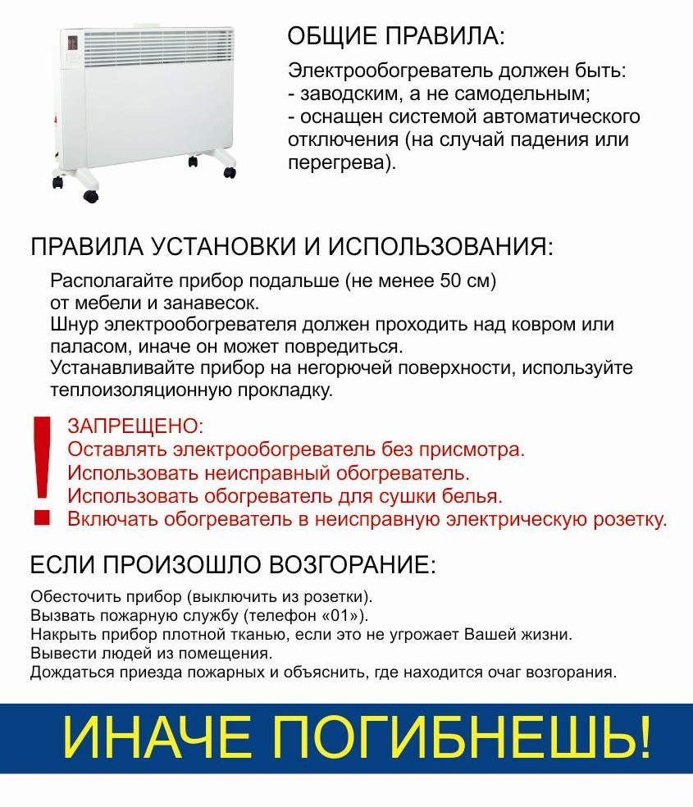

Воздушно-эмульсионный огнетушитель ОВЭ по праву заслуживает звание универсального

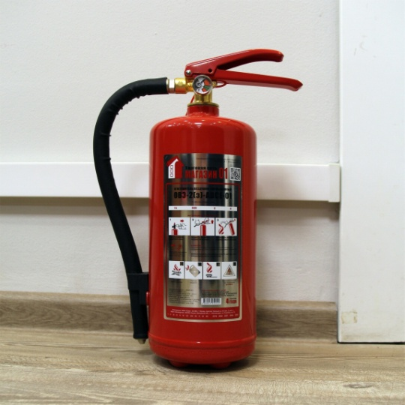

Воздушно-эмульсионный огнетушитель ОВЭ
0из всех современных огнетушителей больше всех подходит под определение «универсальный» – о0н по всем показателям соответствует идеальному первичному средству пожаротушения, по0дходящему именно для объектов с массовым пребыванием людей.
Дел0о в том, что воздушно-эмульсионный огнетушитель включает в себя преимущества, прису0щие водным и воздушно-пенным огнетушителям, и при этом лишён их основных недостатков:
- Он справляется с четырьмя основными классами пожаров (А, В, С, Е).
- Мощные (высокая огнетушащая способность, длина струи от 6 до 16 метров в зависимости от объёма);
- Срок эксплуатации без перезарядки и переосвидетельствования - 10 лет.
- Он простой, лёгкий, удобный и безопасный в использовании
- Огнетушащее вещество на водной основе (ОТВ) безопасно для человека и окружающей среды, что подтверждают санитарно-эпидемиологические заключения.
- Самое главное – его можно применять в закрытых помещениях в присутствии людей (без средств индивидуальной защиты, так как не создаётся ни запылённости, ни снижения видимости).
- Баллон изготовлен из сварного стального листа, это легкий материал, соответственно, и огнетушитель достаточно лёгкий (в отличие, например, от того же ОУ);
- После тушения огнетушителем ОВЭ вам не придётся выбрасывать вещи и мебель или тратить много денег на их чистку.
В огнетушителях ОВЭ используется закачной принцип.
Когда запорно-пусковое устройство активируется, эмульсия по сифонной трубке, а затем по резиновому шлангу продвигается к распылителю, с помощью которого разбрызгивается, смешавшись с воздухом, на очаг возгорания
ОВЭ практически безопасен, единственное предостережение: при тушении электрооборудования под напряжением надо держаться от очага на расстоянии не менее трёх метров. Несмотря на мелкодисперсное распыление во время тушения, эти правилом лучше не пренебрегать. Длина струи ОВЭ в зависимости от объёма от 6 до 16 метров, так что этого расстояния вполне хватит.
Для приведения эмульсионных огнетушителей ОВЭ в действие достаточно удалить защитную чеку, после чего поднести устройство к очагу пламени не ближе, чем на 2 метра, после чего нажать на ручку.
В процессе тушения особое внимание следует уделять положению гибкого шланга, через который и происходит выброс эмульсии. Эффективное пожаротушение достигается путем направления этого шланга в зону предполагаемого очага горения под углом не более 45 градусов.
При использовании огнетушителя запрещается:
· бить по нему;
· использовать баллон, если видны механические повреждения;
· направлять на людей.
Огнетушители хранят:
- необходимо постоянно осматривать ОВЭ на предмет герметичности стыка между баллоном и разрядным механизмом;
- нельзя хранить агрегаты на солнце и около нагревательных приборов;
- если поврежден манометр, который показывает давление внутри баллона, то такой огнетушитель эксплуатировать нельзя;
Благодаря своим универсальным свойствам ОВЭ можно применять практически в любом помещении, а для жилья это вообще оптимальный вариант. Этот огнетушитель абсолютно безопасен для людей и животных, поэтому ОВЭ спокойно можно использовать:
- в жилых многоквартирных домах;
- в частных домах;
- в нежилых сооружениях любого назначения (магазины, музеи, производственные цеха);
- в учреждениях здравоохранения;
- в общественном транспорте;
- в железнодорожном транспорте;
- в спецтехнике.

Правила поведения при автомобильной аварии
Около 75% всех аварий на автомобильном транспорте происходит из-за нарушения водителями правил дорожного движения. Наиболее опасными видами нарушений по-прежнему остаются превышение скорости, игнорирование дорожных знаков, выезд на полосу встречного движения и управление автомобилем в нетрезвом состоянии. Очень часто приводят к авариям плохие дороги (главным образом скользкие), неисправность машин (на первом месте - тормоза, на втором - рулевое управление, на третьем - колеса и шины).
Особенность автомобильных аварий состоит в том, что 80% раненых погибает в первые три часа из-за обильных кровопотерь.
Определитесь, в каком месте автомобиля и в каком положении Вы находитесь, не горит ли автомобиль и не подтекает ли бензин (особенно при опрокидывании). Если двери заклинены, покиньте салон автомобиля через окна, открыв их или разбив тяжелыми подручными предметами. Выбравшись из машины, отойдите от нее как можно дальше - возможен взрыв
Действия при возгорании автомобиля
Автомобиль – это самый настоящий склад легковоспламеняющихся материалов: бензин,масло, резина, краска, кожа или ткань, проводка и т.п.
Автомобиль выгорает полностью за 4 - 6 минут. Поэтому оказавшись рядом с таким пожаром, как можно быстрее покиньте место происшествия на безопасное расстояние – 10–15 метров по радиусу, так как при возгорании автомобиля может последовать взрыв бензобака.
Пожарная безопасность автомобиля зависит от бдительности и ответственности его владельца, от соблюдения им правил и норм эксплуатации. Кроме того, немаловажным условием безопасности является наличие исправного огнетушителя в автомобиле.
К самым действенным огнетушителям относятся порошковые. Они заправляются специальным составом, который дает возможность тушить различные горючие вещества, а также электрическое оборудование, находящееся под напряжением.
Приобретать огнетушитель нужно лишь в специализированных магазинах, проверяя перед этим сертификаты пожарной безопасности и паспорт, в котором должен быть прописан срок годности.
Размещать огнетушитель лучше в салоне, в непосредственной близости от автовладельца. Не рекомендуется оставлять его в багажнике, так как во время чрезвычайной ситуации доступ к нему может быть затруднен.
При пожаре автомобиля необходимо сообщить о возгорании в пожарную охрану по телефону - 01, с мобильного номера - 101, или в единую службу спасения по телефону - 112.

Причиной возникновения пожара автомобиля может стать:
• неисправность электрической проводки;
• разгерметизация топливной системы;
• высокая температура некоторых деталей;
• курение в автомобиле;
• неправильная перевозка опасных грузов;
• столкновение автомобилей;
• поджог недоброжелателей.
В случае пожара водитель автомобиля должен быть готов предпринять правильные действия и грамотно локализовать очаг возгорания. Есть три наиболее важные вещи, которые надо всегда иметь в автомобиле: аптечку с медикаментами, огнетушитель и несинтетическую накидку.
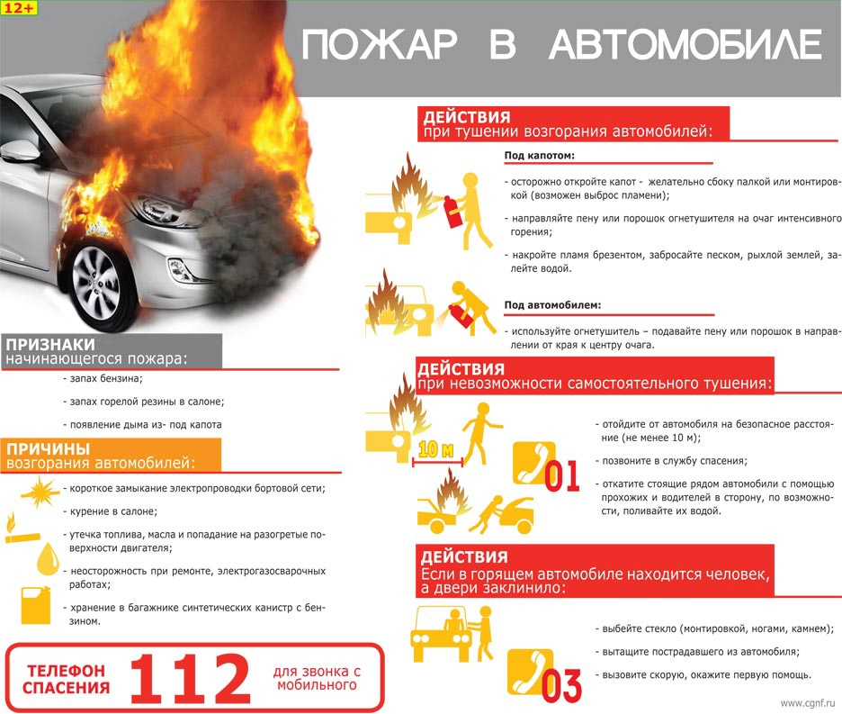
Установите автономные дымовые пожарные извещатели в жилые помещения!
Автономные пожарные извещатели незаменимые помощники для обнаружения признаков возгорания.. Во время пожара в квартире токсичные продукты горения в виде дыма стремительно заполняют помещения. Человеку для потери сознания достаточно нескольких вдохов в такой среде, поэтому крайне важно своевременно обнаружить возгорание.
Автономный пожарный извещатель - это пожарный извещатель, реагирующий на определенный уровень концентрации продуктов горения веществ и материалов, в корпусе которого конструктивно объединены автономный источник питания и все компоненты, необходимые для обнаружения пожара и непосредственного оповещения о нем. Принцип работы таких извещателей направлен на определение частиц дыма и воздухе. При срабатывании детектора дыма извещатель издает громкий пронзительный звук, способный разбудить спящего человека и привлечь внимание окружающих. В современных автономных пожарных извещателях для оповещения монтируется GSM модуль, который обеспечивает: дозвон на заранее запрограммированные телефонные номера; рассылку SMS-сообщений. Монтаж автономных пожарных извещателей осуществляется в основном в жилых комнатах, коридорах, а также в тех помещениях, где возможно возгорание, например, электрооборудования. Они устанавливаются на потолок помещения, либо на стену под потолком на расстояние, указанное в паспорте на извещатель. И очень важно то, что автономные извещатели рассчитаны на круглосуточную непрерывную работу. Для исключения ложных срабатываний из-за запыленности оптической системы извещателя необходимо не реже одного раза в шесть месяцев очищать дымовую камеру от пыли. Для этого разрешается снимать дымовую камеру для очистки и заменять ее.
При поступлении сигнала пожар от автономного пожарного извещателя, необходимо проверить помещение на наличие признаков горения, а также:
- применить первичные средства пожаротушения (при наличии огнетушителя):
- при сильном развитии пожара, и невозможности применения первичных средств пожаротушения, если имеется возможность, изолировать помещение, где произошло загорание или пожар, закрыть дверь в это помещение, чтобы избежать распространения дыма и огня;
- немедленно вызвать пожарную охрану по телефону «01», с мобильного тел. «101», «112»;
- сообщить диспетчеру свою фамилию и имя, адрес, кратко описать ситуацию, что горит, где и какие признаки пожара;
- оповестить о пожаре соседей любыми доступными способами; не отключать телефон первым, возможно, у диспетчера возникнут вопросы или он даст вам необходимые указания.
Если дым и пламя в соседних комнатах не позволяют выйти наружу:
- не поддавайтесь панике;
- если нет возможности эвакуироваться, то для защиты от тепла и дыма постарайтесь надежно загерметизировать свое помещение. Для этого плотно закройте входную дверь, намочите водой любую ткань, обрывки одежды или штор и плотно закройте (заткните) ими щели двери изнутри помещения;
- во избежание тяги из коридора и проникновения дыма - закройте окна, форточки, заткните вентиляционные отверстия, закройте фрамуги вентиляционных решеток.
Чтобы избежать пожара, необходимо соблюдать меры пожарной безопасности в быту! Не оставляйте без присмотра включенные электрические приборы! Соблюдайте правила эксплуатации электрических приборов, газовых плит и колонок! Не перегружайте электрическую сеть! Не курите в постели! Осторожно пользуйтесь открытым огнем! Помните, от ваших действий или бездействия могут зависеть ваша жизнь и жизнь близких Вам людей! Помните, что пожар в доме – это страшное зрелище, а гибель в пожаре – мучительная смерть! Защитите себя и близких от огня!

